
RNT: No.102798

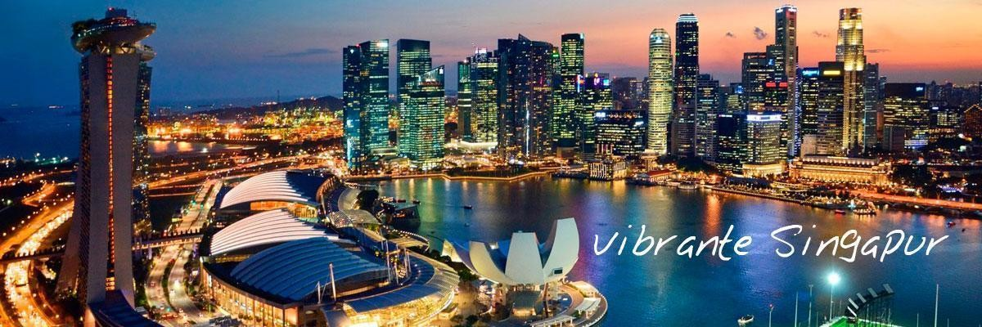

VIBRANTE SINGAPUR 4 DÍAS/ 3 NOCHES ITINERARIO

DIA 01 - SINGAPUR
Llegada a Singapur la ciudad del León, lo mejor de esta ciudad es la gente, y la multiculturalidad, ya que se ha posibilitado la formación de una cultura que bebe de diversas tradiciones y que resulta rica y atractiva para el visitante. Traslado al hotel. Alojamiento.

DIA 02 – SINGAPUR (D)
Desayuno buffet en el hotel. City tour de medio día: Visita al Distrito Cívico el Pagand Cricket Club, Casa del Parlamento, Corte Suprema y el Ayuntamiento, Merlion Park, Templo Thian Hock Keng, China town, Nacional Orchid Garden y “Little India”. Alojamiento.

DIA 03 – SINGAPUR (D)
Desayuno buffet en el hotel. Mañana libre, en la tarde noche salida al parque Sentosa (6 horas).
“Viaje en teleférico desde Mount Faber hasta el estado de DIVERSIÓN - SENTOSA! Las cabinas de 8 plazas te darán una vista panorámica del Skyline de Singapur.
Entra en un mundo de colores en el parque de mariposas y el reino de los insectos y permite que 1.500 mosquitos vivos, de más de 50 especies, revolotean a tu alrededor, se visita la playa de Siloso: un paraíso soleado donde la emoción tiene prioridad sobre el aburrimiento. Aquí vemos los mejores bares y restaurantes, Siloso, la playa más moderna de Singapur, es la playa ideal para las personas amantes de la diversión, día y noche. Descubre el impresionante mundo de la vida en el océano en el mar AquariumTM, el acuario más grande del mundo. Explore más de 800 especies de animales marinos, como majestuosas mantarrayas y más de 200 tiburones a través de la ventana al océano más grande del mundo, El recorrido finalizará con una visita a Wings of Time, la extravagancia multisensorial de Singapur, para ver un espectáculo de agua de clase mundial que compromete efectos dramáticos, chorros de agua, rayos láser, explosiones de fuego y música de golpes en el mar. Puede disfrutar de la mejor vista del espectáculo con asientos reservados y omitir la cola con entrada prioritaria”.

DIA 04 – SINGAPUR (D)
Desayuno buffet en el hotel. A la hora indicada traslado al aeropuerto para tomar vuelo de regreso.

***FIN DE LOS SERVICIOS*** PRECIOS POR PERSONA - PORCIÓN TERRESTRE
VIGENCIA | CATEGORÍA | DOBLE | SUP SENCILLA
TODO EL AÑO 2025 | 4* | USD 1.539 | USD 549
TODO EL AÑO 2025 | 5* | USD 1.699 | USD 639

*Precios por persona en acomodación doble.
*Aplicar el fee bancario del 2% sobre el total del programa.
*Salidas Diarias.
*Si la llegada es entre 22:30 y 7:30 hay un suplemento de USD 36 por vía.
*Las tarifas no aplican para el año nuevo chino: ene 21 y feb 02 del 2025; debido al Año Nuevo Chino. no hay disponibilidad- en ningún hotel, por la fórmula 1- favor consultar.
*Las tarifas están sujetas a modificaciones sin previo aviso y a disponibilidad en el momento de realizar la reserva.
*Salidas garantizadas para mínimo dos pasajeros.
SE PAGA EN PESOS COLOMBIANOS AL CAMBIO DEL DIA + 30 PESOS POR DÓLAR POR DIFERENCIA EN CAMBIO

INCLUYE
- Tarjeta de asistencia médica durante todo el recorrido (cubrimiento de USD 60.000 por accidente o enfermedad no preexistente) por evento, aplica suplemento del 50 % para mayores de 76 a 85 años, esta tarjeta tiene seguro de cancelación incluido hasta 2000 USD.
- Traslados aeropuerto - hotel – aeropuerto con conductor en inglés.
- Alojamiento en el hotel seleccionado 4 o 5 estrellas, incluye desayuno.
- Tour según itinerario con guía en español.
- Tour Sentosa por 6 horas en inglés. (Suplemento de 210 USD en español)

NO INCLUYE
- Tiquete Internacional e impuestos de tiquetes según itinerarios.
- Propinas sugeridas según estándares internacionales: para guía y chofer USD 2 – 4 por pasajero por día. Para maletero USD 1 por maleta y por cada servicio.
- Actividades o conceptos no contemplados como servicios incluidos del viaje, tales como, almuerzos, cenas, souvenirs, llamadas locales y de larga distancia, guías de turismo, pólizas de seguros, excesos de equipaje y boletas para la participación en cruceros, eventos deportivos o culturales.

NOTA GENERAL
- Después de expedidos y pagados los tiquetes domésticos aéreos no podrán ser reembolsados, ni endosados, ni se podrá hacer cambio de fecha.
- La tasa de aeropuerto y el recargo por combustible se calcularán nuevamente antes de emitir los tiquetes de vuelos internos.
- Pasaporte en perfecto estado por lo menos 6 meses de vigencia con respecto a la fecha de ingreso a los Países que visita y tener un mínimo cinco hojas en blanco.

HOTELES 4* y 5* O SIMILARES
SINGAPUR - Hotel York 4* - Paradox Singapore Merchant Court 5*

